字段设计

前言
建议阅读本文前需对[OA审批功能开发旅程](./images/img_6374117214792538721.png)有一定了解

本文内容
本篇文章将全面介绍**流程字段设计**的全流程和功能配置。

功能概述
字段设计是流程的一个基础配置功能，所有对流程的设计都是基于字段设计出发的，且字段设计中的字段将贯穿整个审批旅程。
**场景示例**：假设需要设计一个请假流程的场景，用户发起审批时需要填写姓名、请假天数、性别、请假日期、请假原因、工作代理人等信息，而审批人需要查看发起时填写的这些信息。
为了实现该场景，我们就可以通过字段设计来完成：
**1. 提供所有流程表单、流程表格的初始化需要用到的字段。**
**2. 同步流程模型至薪福通后，将字段设计中的字段转化为薪福通的字段，用于权限设置、摘要设置、流程设计**
**3. 薪福通的审批页面的表单也来源于字段设计**

字段设计
从流程模型设计进入新建流程模型，点击开发后，进入字段设计编辑器。
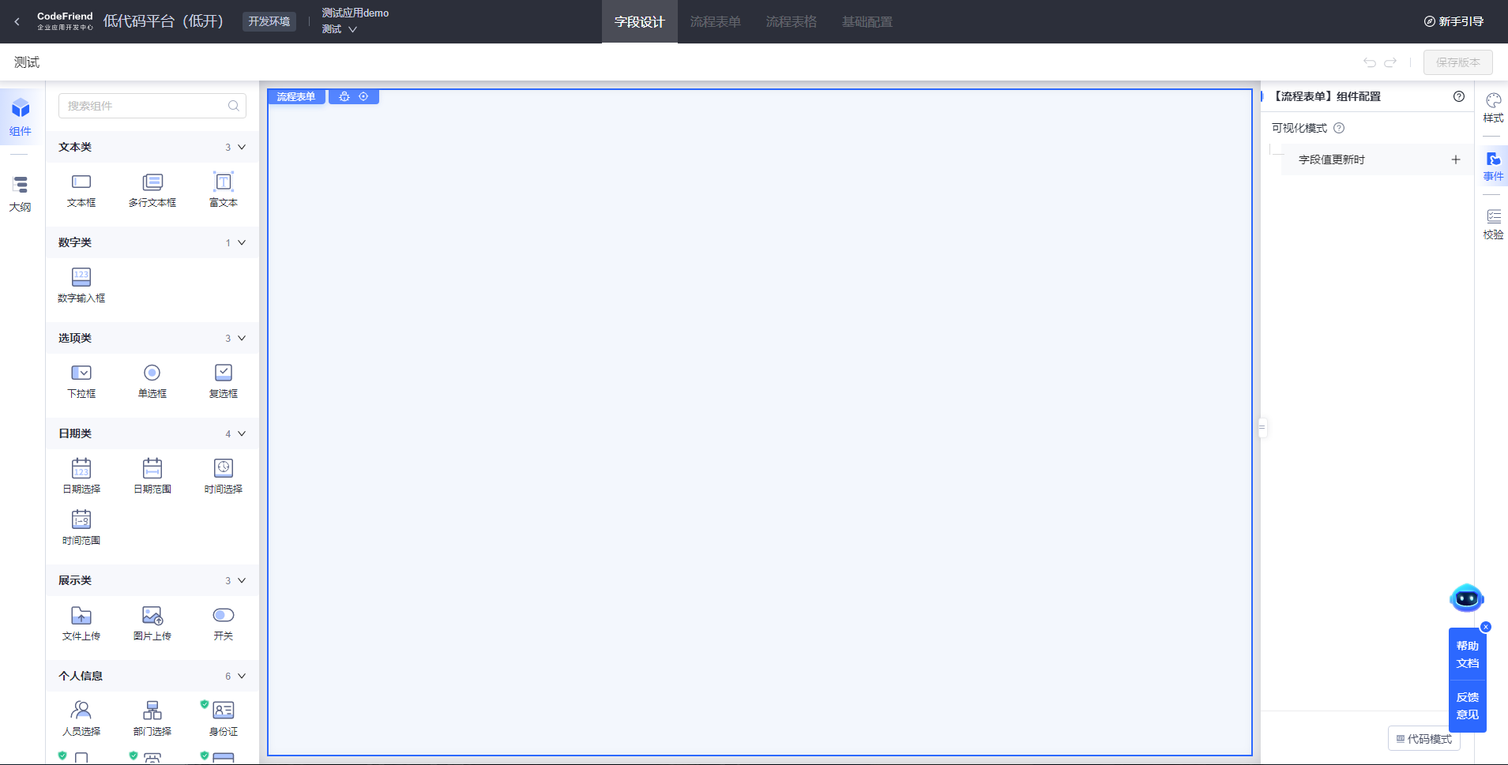

开发面板介绍
从左至右分为：左侧组件/大纲树面板 、 中间画布、右侧属性等面板。
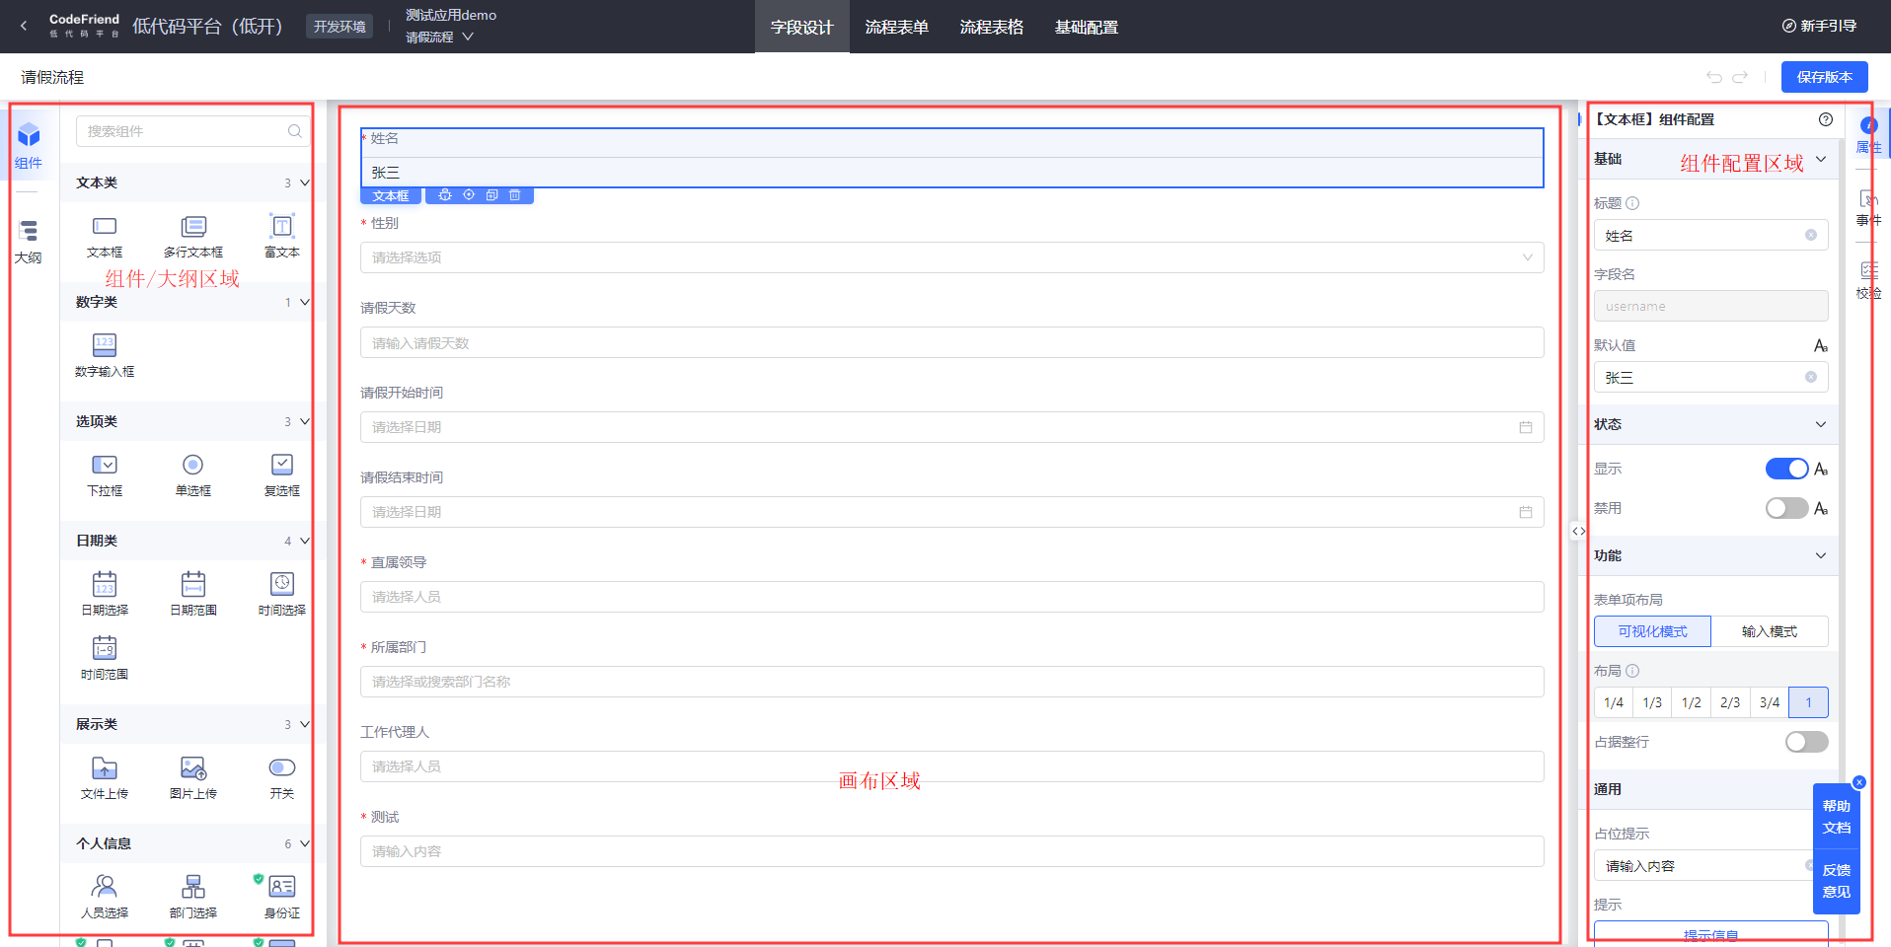
- 组件面板：组件面板区是展示目前已支持的OA审批的组件，包括：文本类、数字类、选项类、日期类、展示类、个人信息、其他。选中的组件可以添加或拖动到中间画布进行字段设计和展示。
- 大纲面板：展示表单中各字段的层级结构，操作同自定义页面中的大纲树一致，可切换显隐状态、重命名、查看上下文、拖拽、删除。
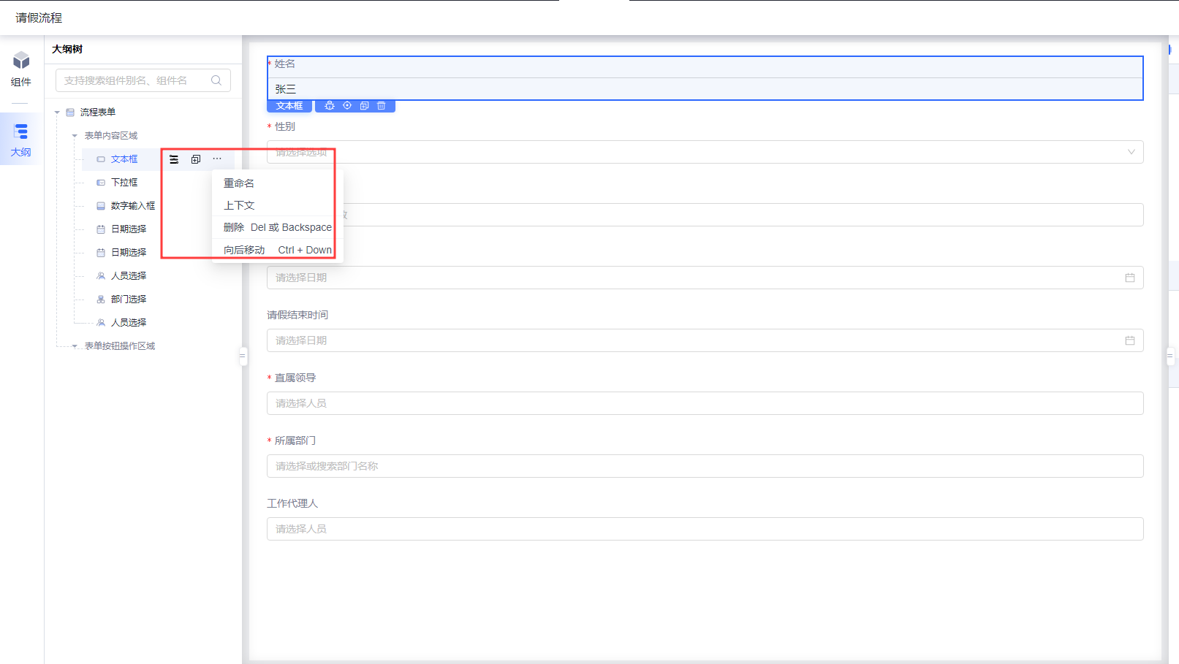
- 画布区域：画布区域是一个表单容器，可以拖入左侧的组件。
- 组件属性、事件、校验配置区域：基于画布中选中的字段展示组件配置，如标题、字段名、功能、校验等。
设置表单只读状态，开启后，该表单内的所有表单项组件都显示只读。
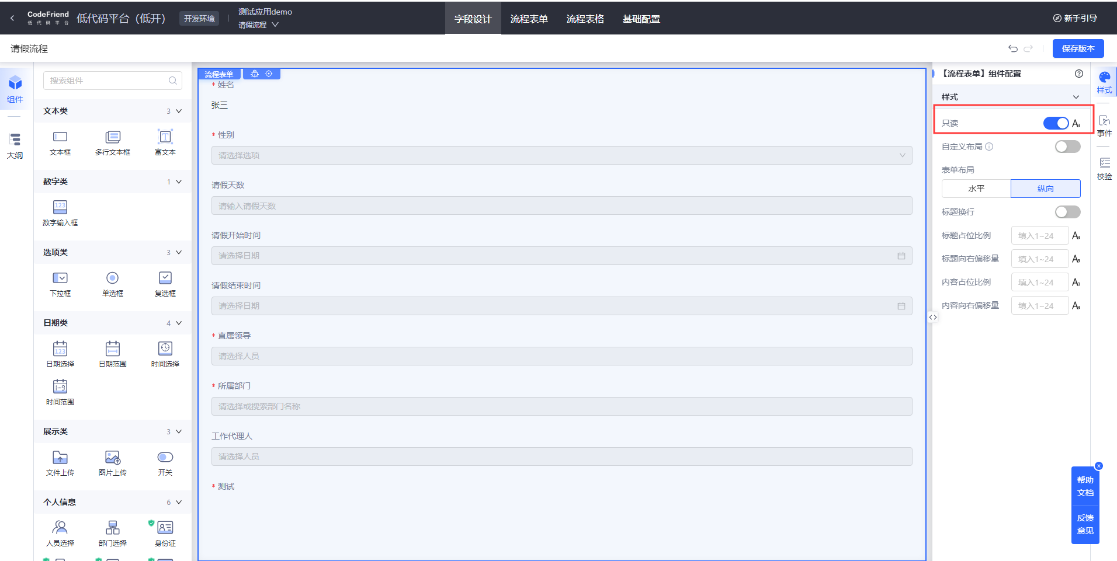
开启表单自定义布局后，单个表单组件设置布局才会生效。
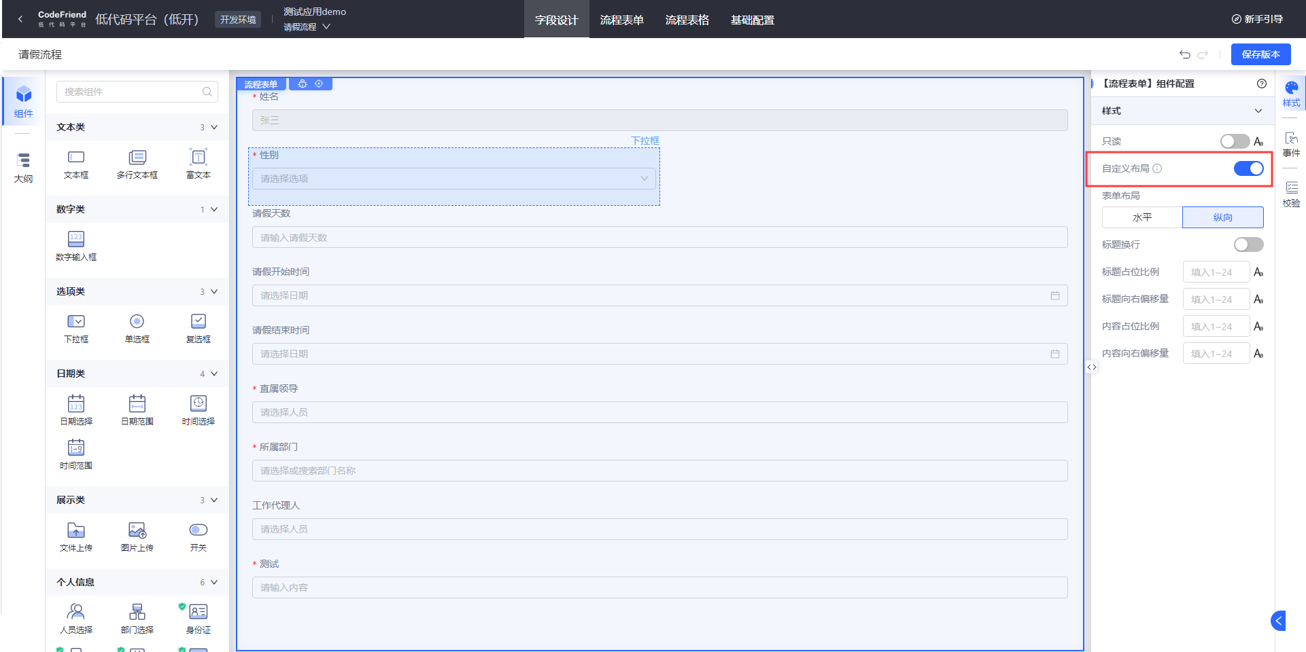
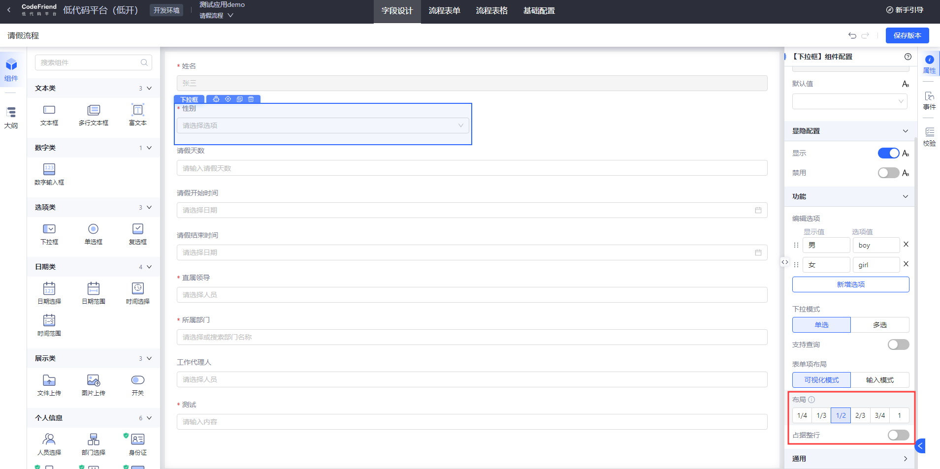

审批表单字段配置
- 属性面板：可配置当前组件的属性设置，比如标题、默认值、选项等。如下图选中的下拉框，我们可以在右侧属性面板的功能分组下进行静态数据的配置，保存后所有新建的流程表单、流程表格初始化时就会把已配置的内容默认带上。
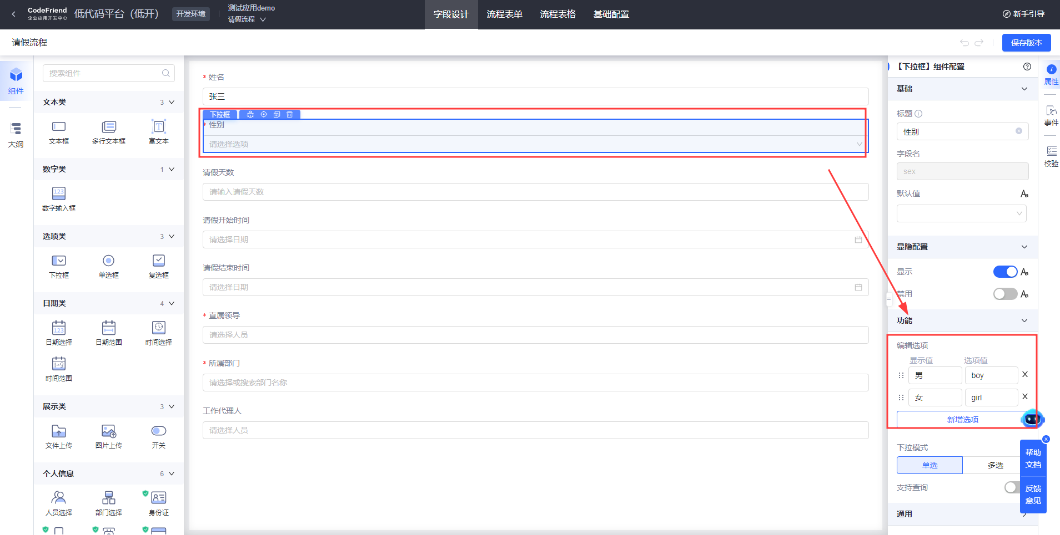
在字段设计中**首次配置**了默认值或者其他属性后，点击保存版本，默认值会出现在流程表单中，也可在流程表单中再次配置。如果首次保存版本后再次设置默认值则修改后的默认值不会同步，需要在流程表单中重新勾选字段默认值才会展示。
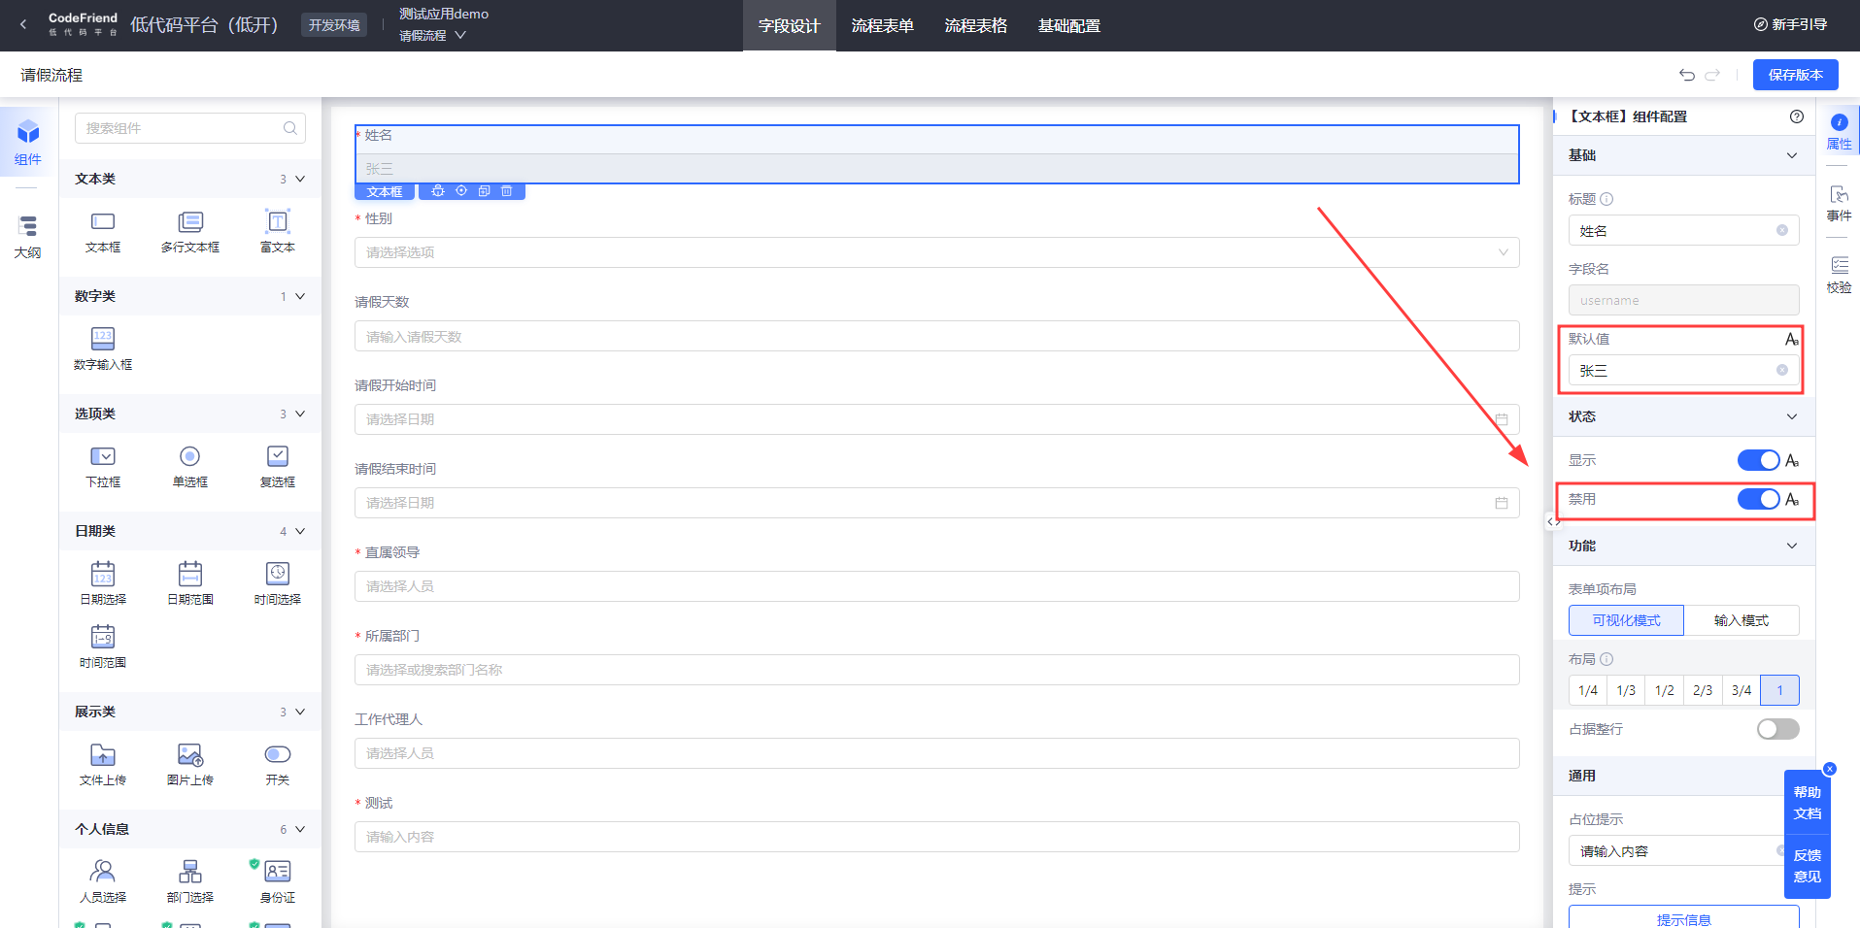
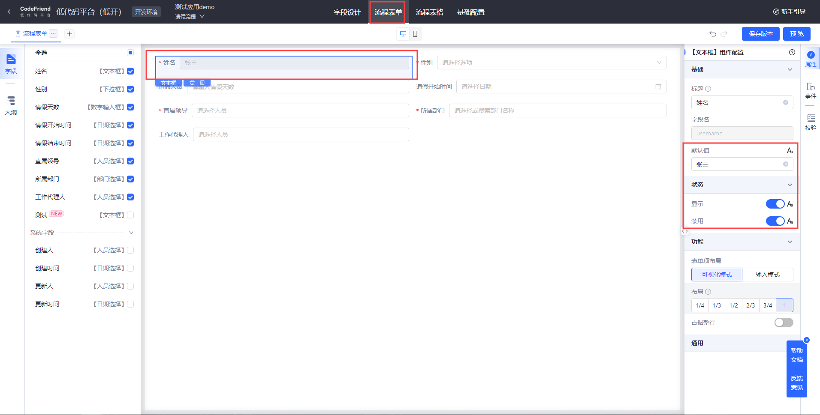
> 注意:1、当前选项类组件**暂不支持动态数据**的配置，如API或模型，该功能待后续支持权限设置后统一提供；2、保存版本后字段名**不可修改**。
- 事件面板：如表单提供“字段值更新时”事件，监听表单项值的变化，做一些表单项之前的联动。
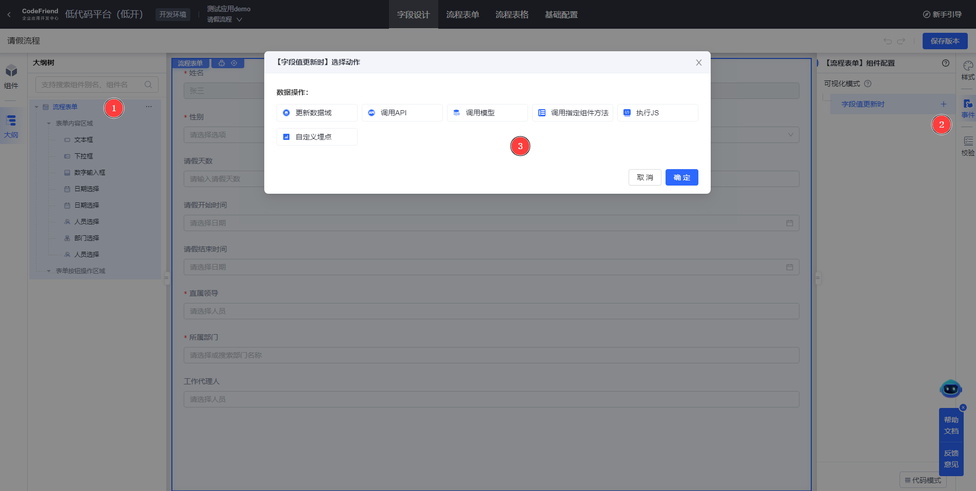
- 校验面板：用户可自行添加一些必填、最大最小值、自定义正则等提交前的校验规则。
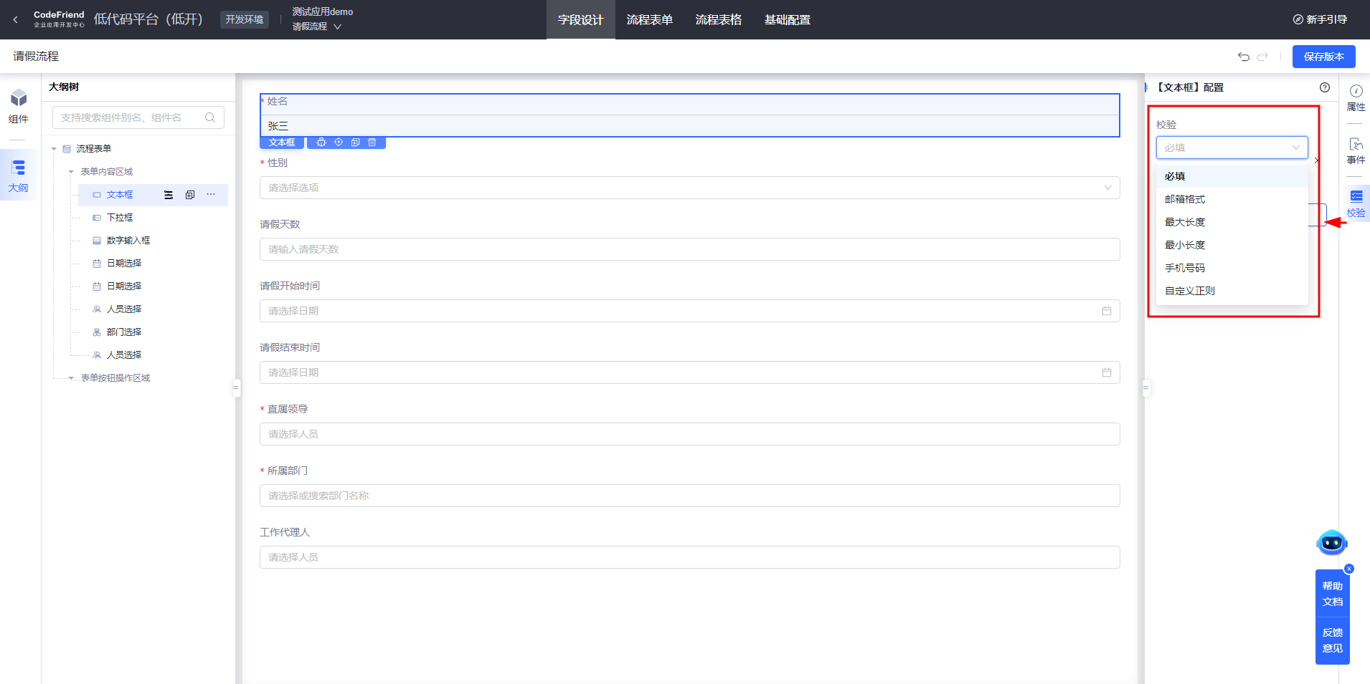

字段使用场景介绍
本章节我们将以制作一个请假流程的场景来进行介绍，首先字段设计如下所示：
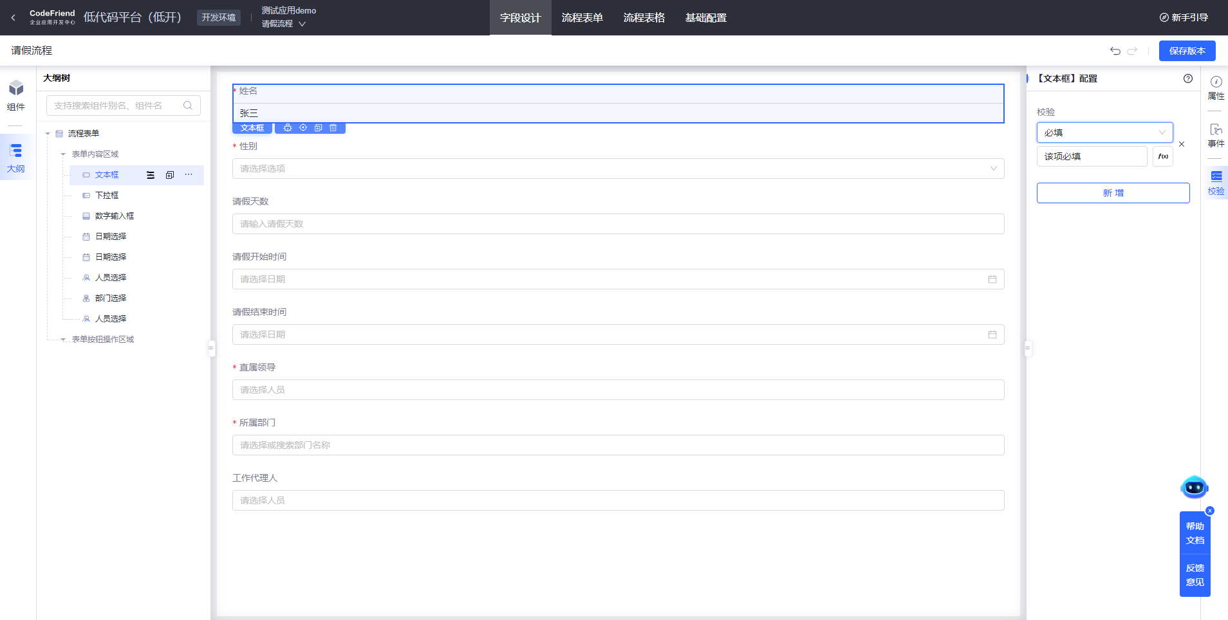
然后我们按照第一章提到的三大步骤来进行演示和说明：

提供所有流程表单、流程表格的初始化需要用到的字段。
新建的流程表单或流程表格时，会将字段设计中完成的字段默认勾选、属性也都来源于字段设计的配置。
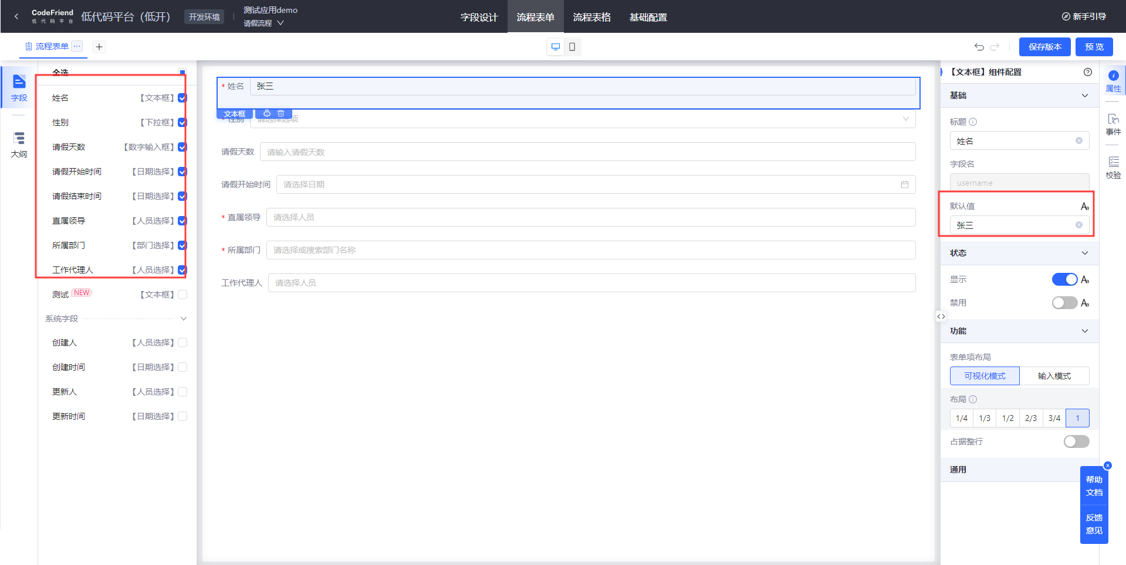
需要注意的是，在流程表单和流程表格中可以针对组件进行二次设计，例如将布局分为二等分，新建多个流程表单将发起表单和审批表单进行差异化处理。
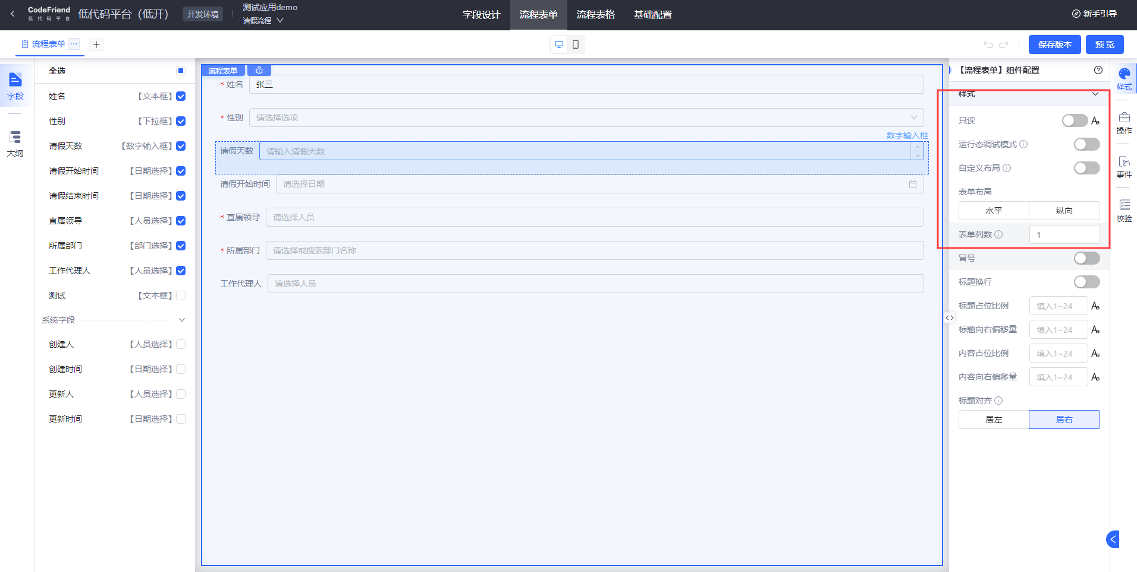
> 字段设计的字段更新后不会同步更新至流程表单和流程表格，需手动再次勾选后完成同步。但注意二次配置的内容将不被保留。

同步流程模型至薪福通后，将字段设计中的字段转化为薪福通的字段，用于权限设置、摘要设置、流程设计
开发好流程模型后，回到流程模型设计页面，找到设计好的流程模型，点击右侧同步按钮，会出现提示信息，确定无误后点击确认。
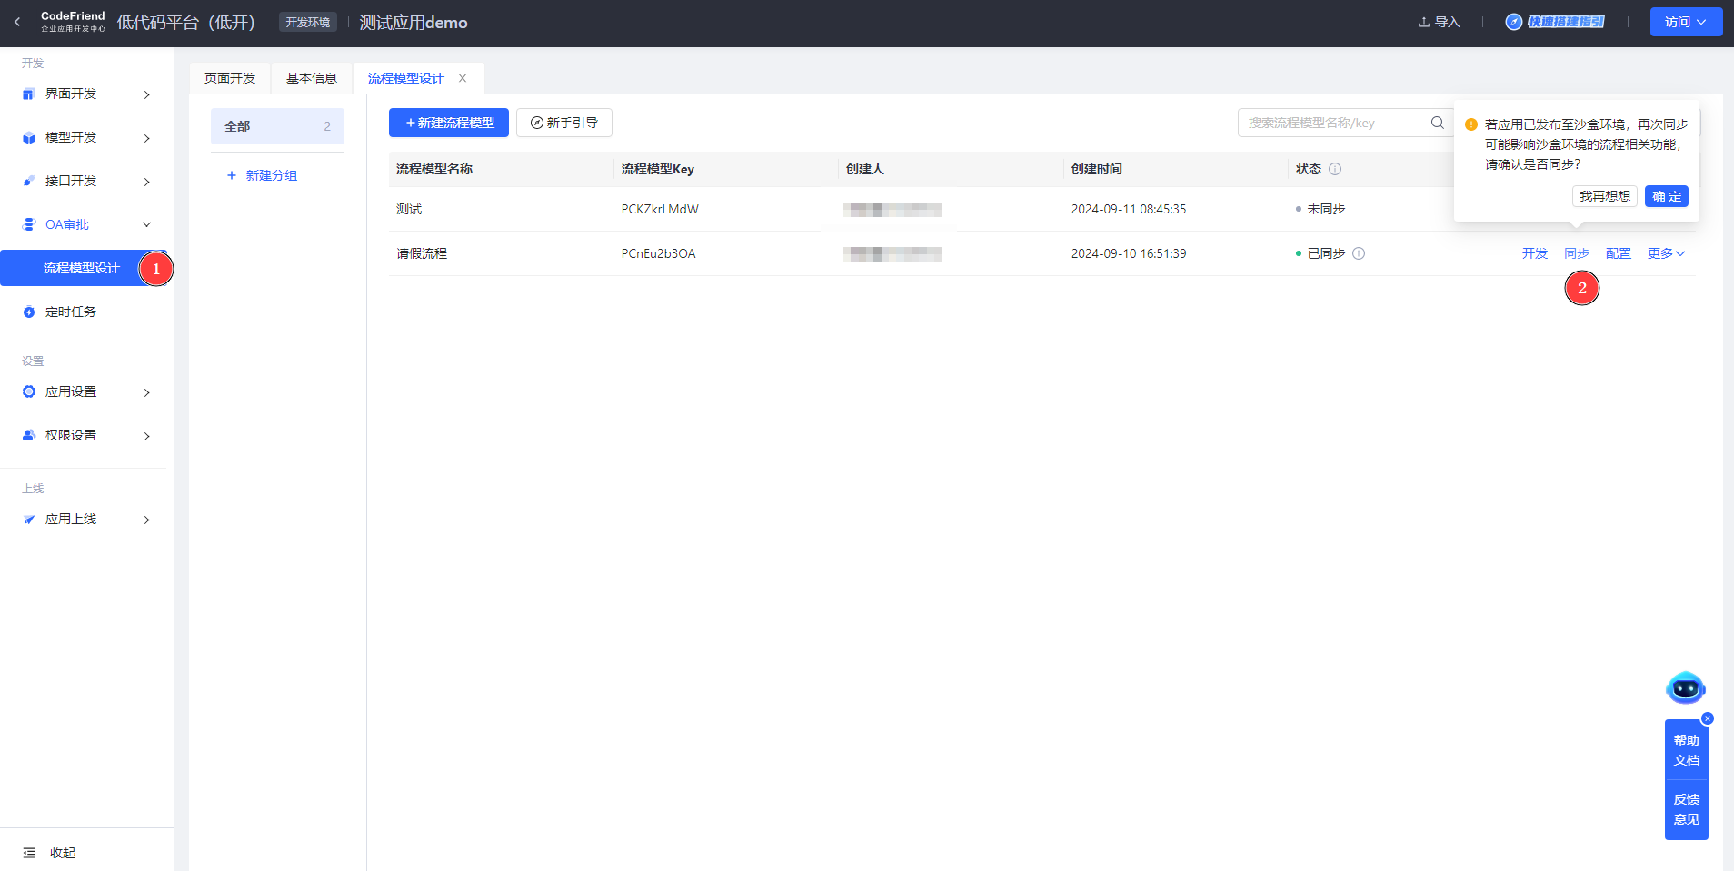
将流程模型同步给薪福通后，可跳转到薪福通沙盒，找到对应的流程审批，**注意切换到对应企业**。
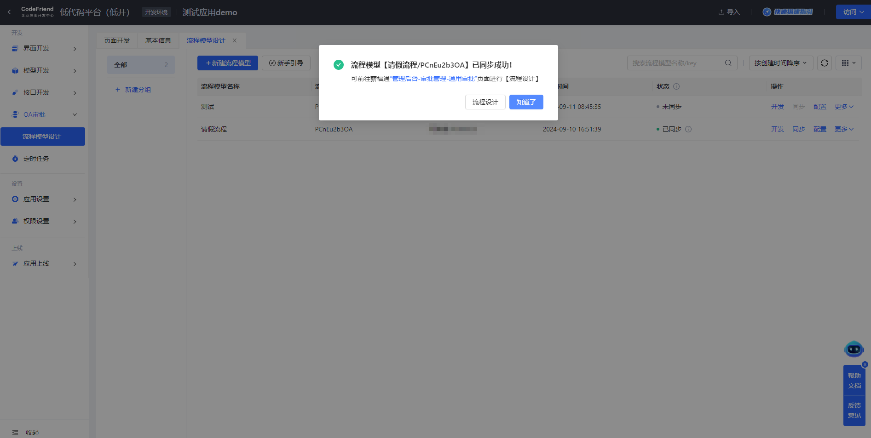
字段同步给薪福通的作用主要体现在以下三个方面：
a.企业管理员在管理后台的通用审批中（切换企业-通用审批），找到当前应用的这个审批表单，再针对流程设计中的审批节点进行权限配置
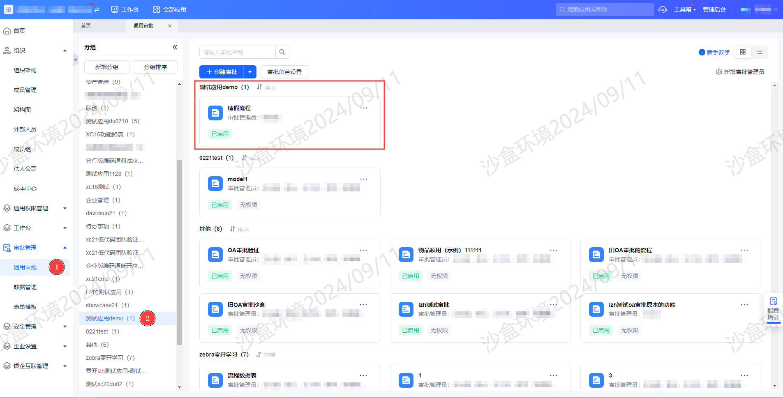
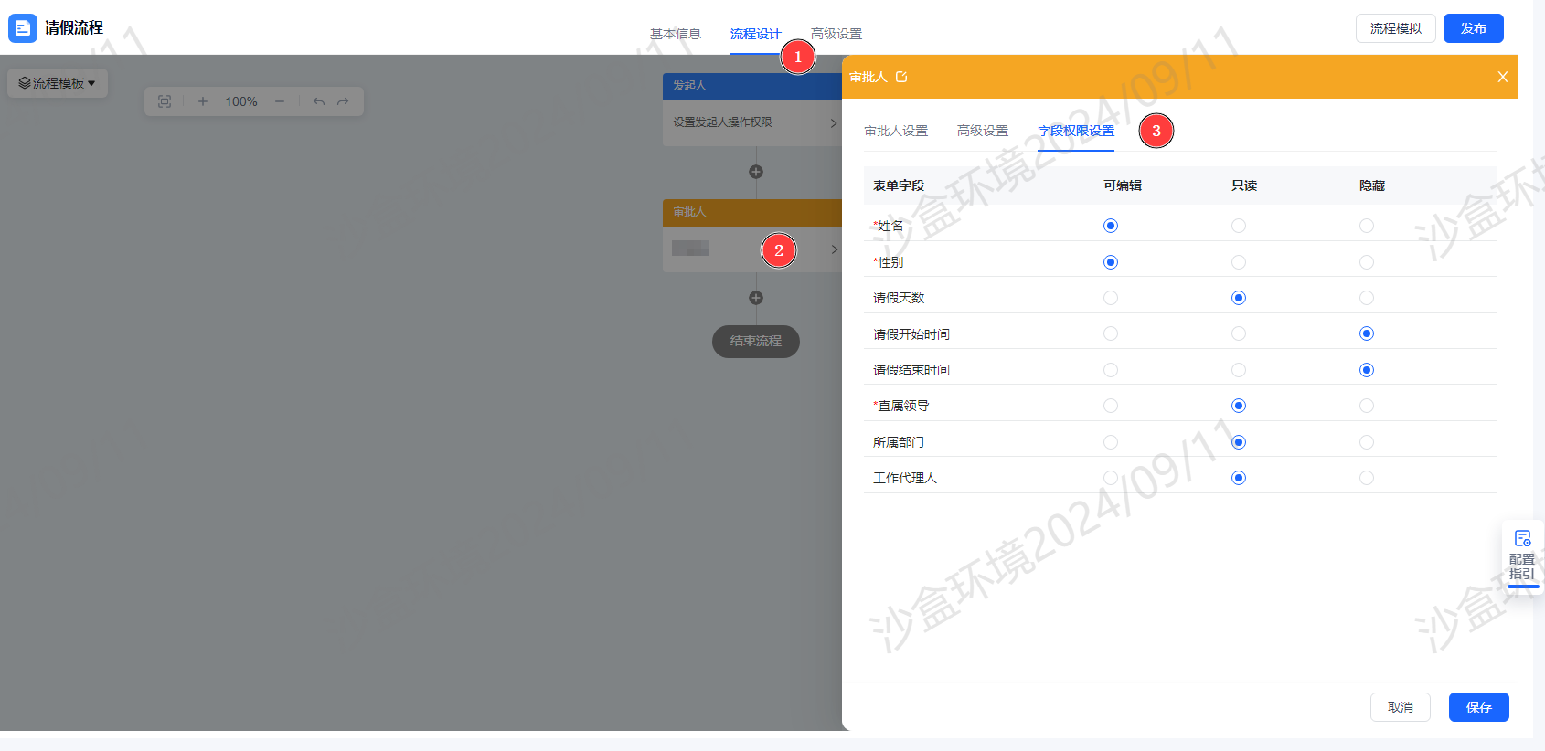
b. 在流程设计中，选中单个审批阶段，使用人员选择或部门选择字段进行审批人的配置
人员选择：
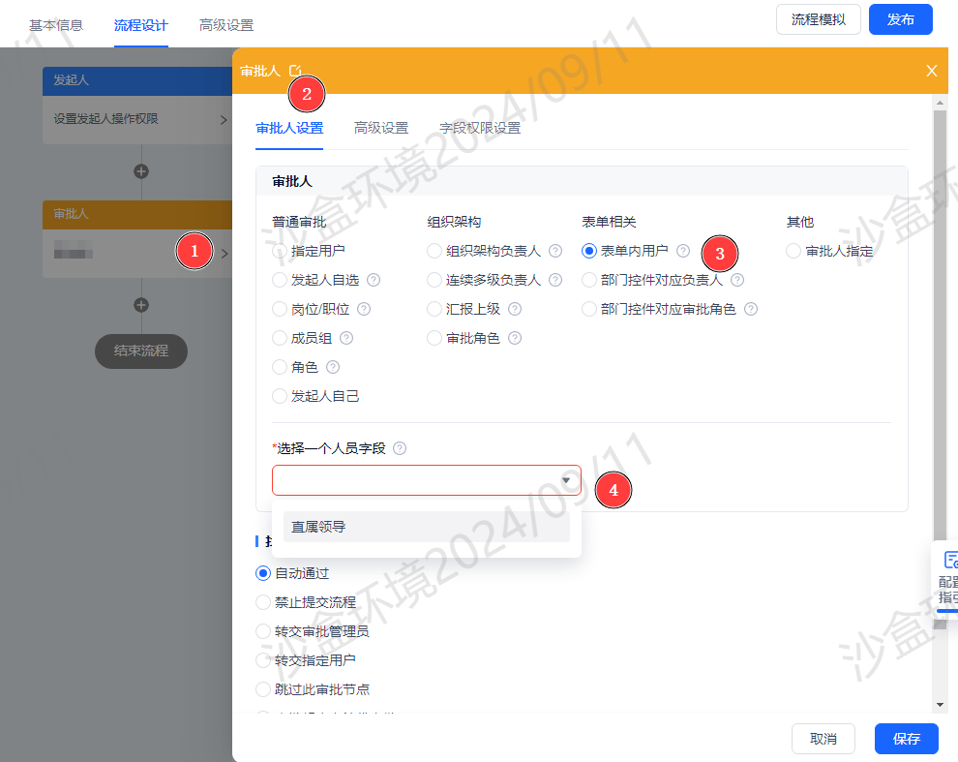
部门选择：
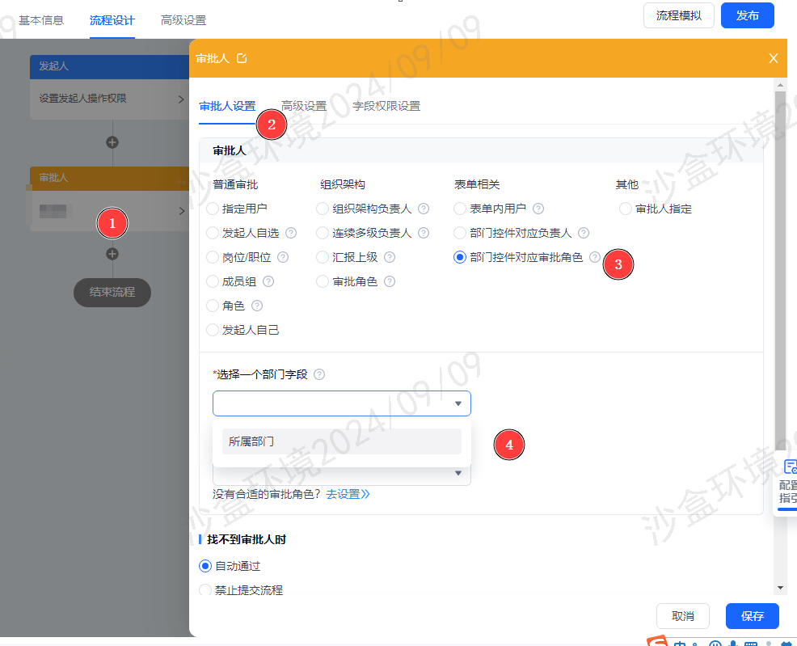
分支选择：
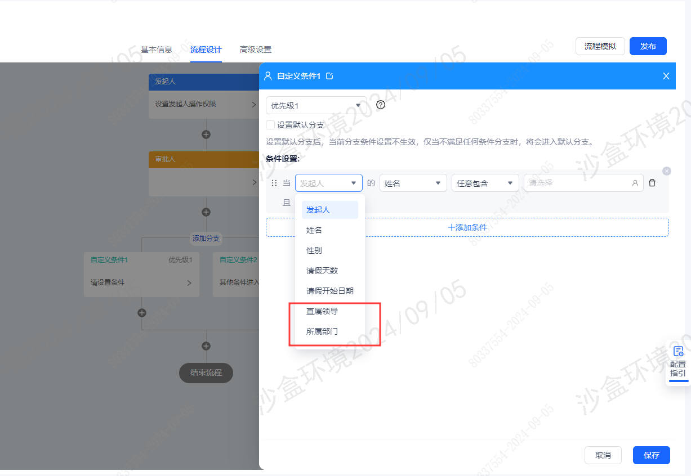
c. 高级设置-自定义摘要
默认会使用前三个字段作为摘要，注意图片上传、文件上传、富文本和组合输入不会作为摘要出现。
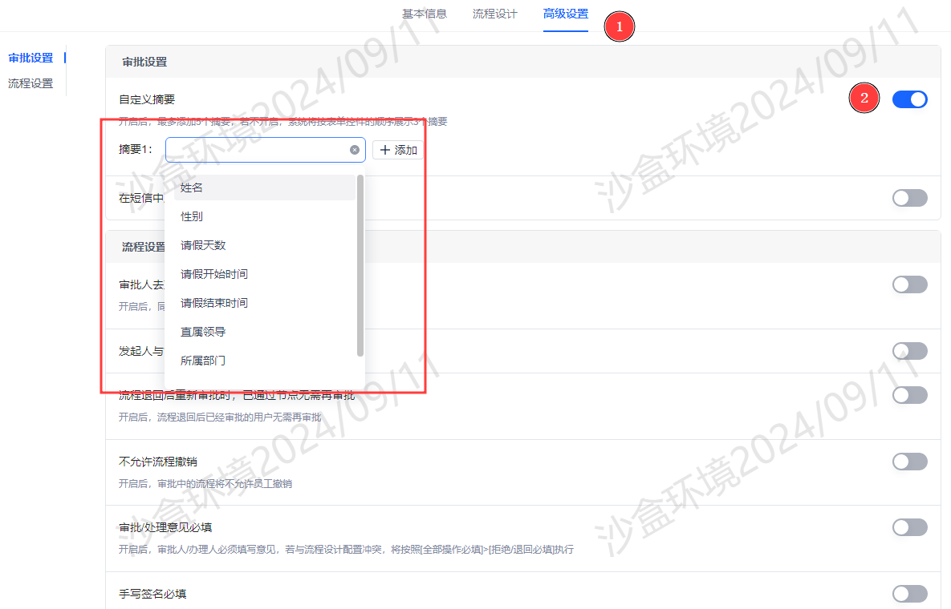

薪福通的审批页面的表单也来源于字段设计
流程表单的审批字段权限设置保持和上述配置中薪福通流程表单设计的字段权限设计一致，然后我们返回应用的流程表单查看刚刚在前面配置的2等分布局的发起表单：
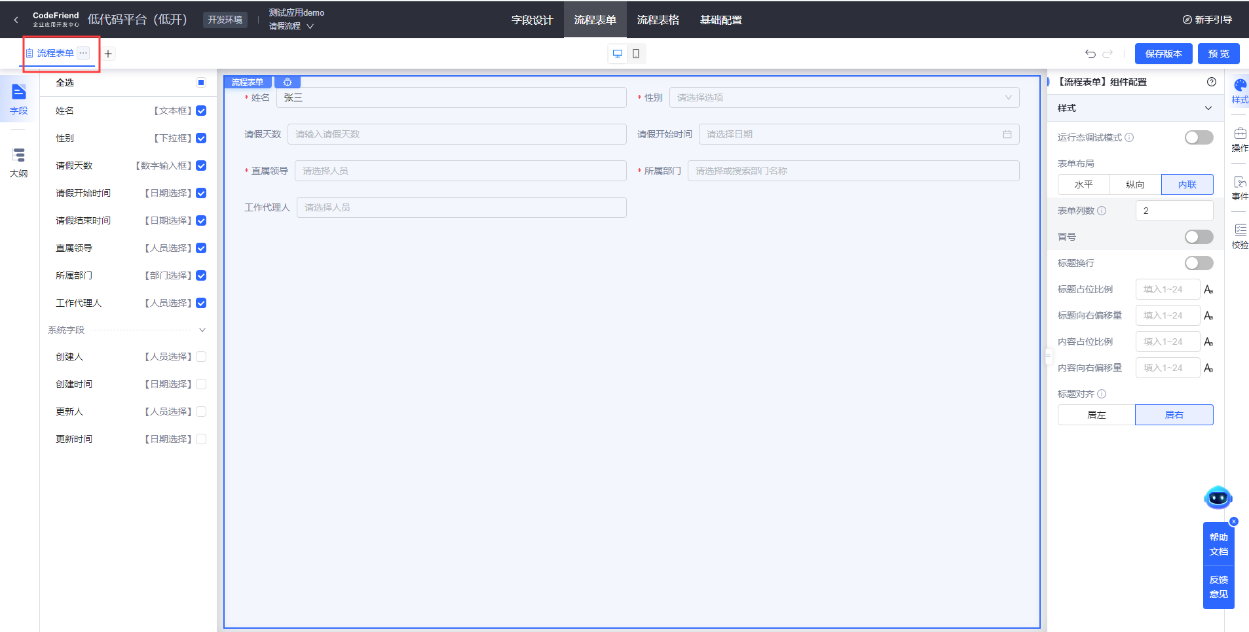
然后点击预览，进入流程表单预览，填入发起人信息后，点击发起审批按钮。
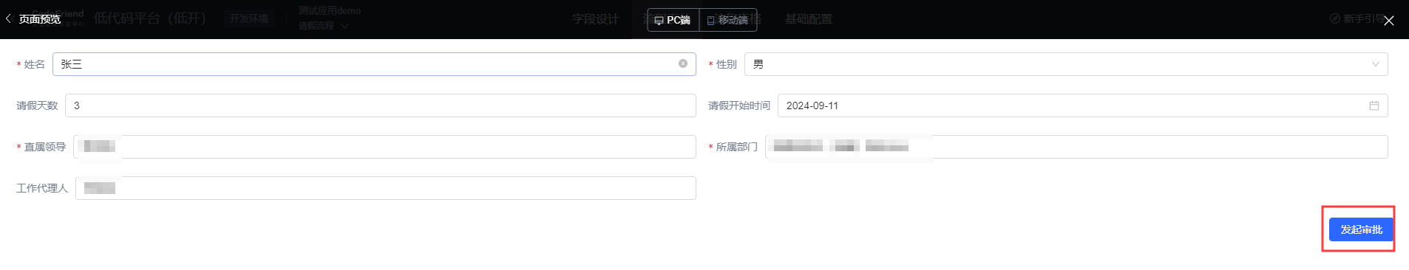
点击发起审批按钮后，页面会出现薪福通配置的审批流程，无误后点击确认。
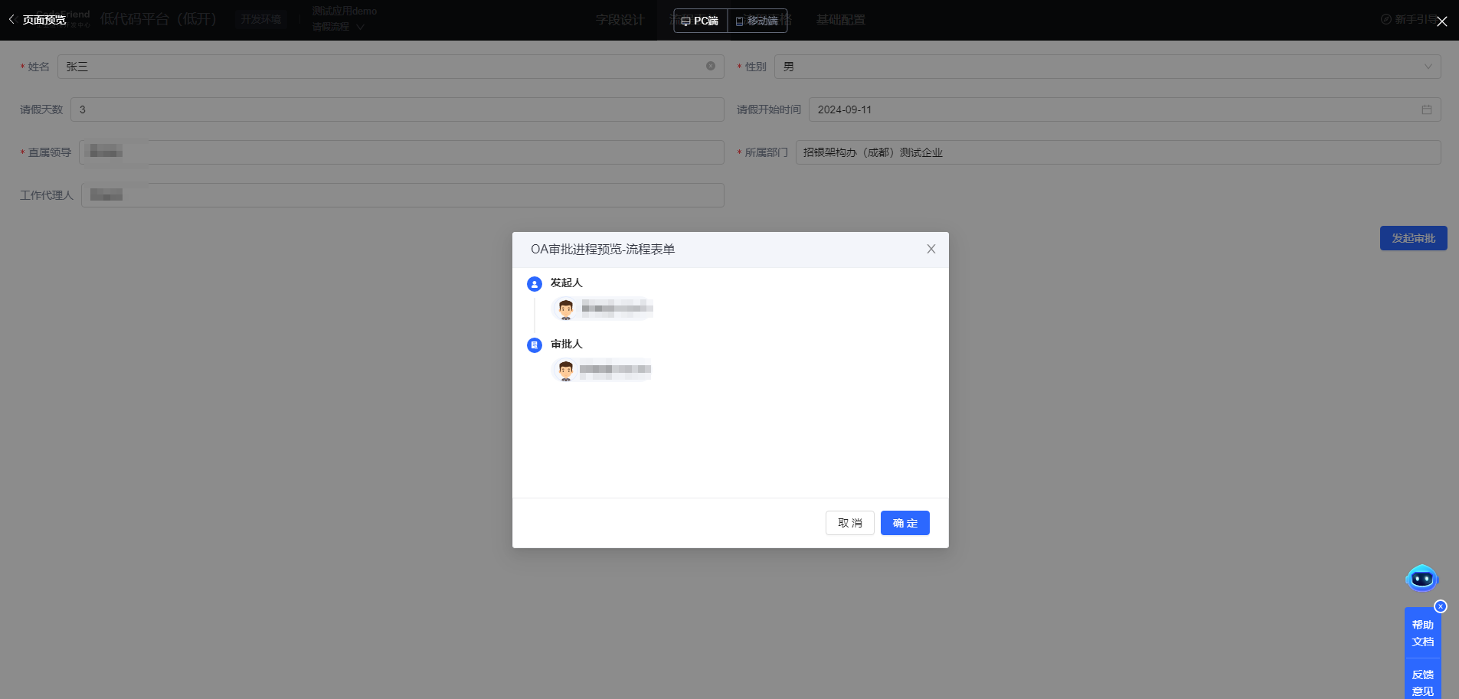
用审批人账号打开薪福通OA审批中心，点击标题查看详情。
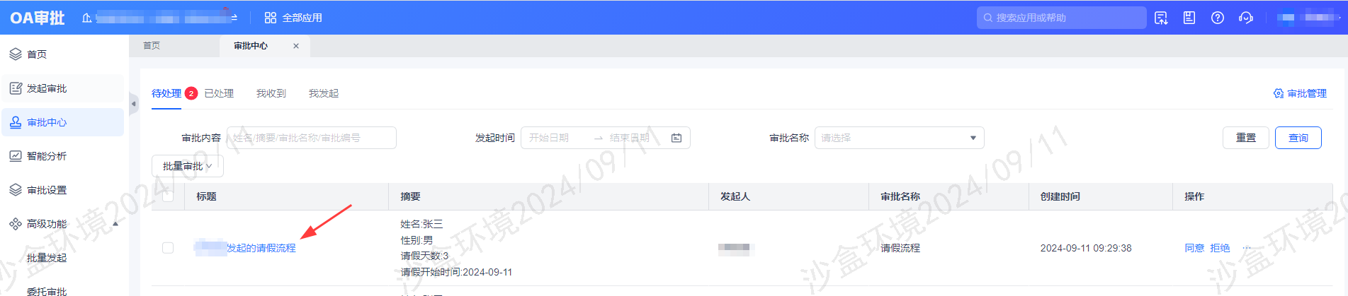
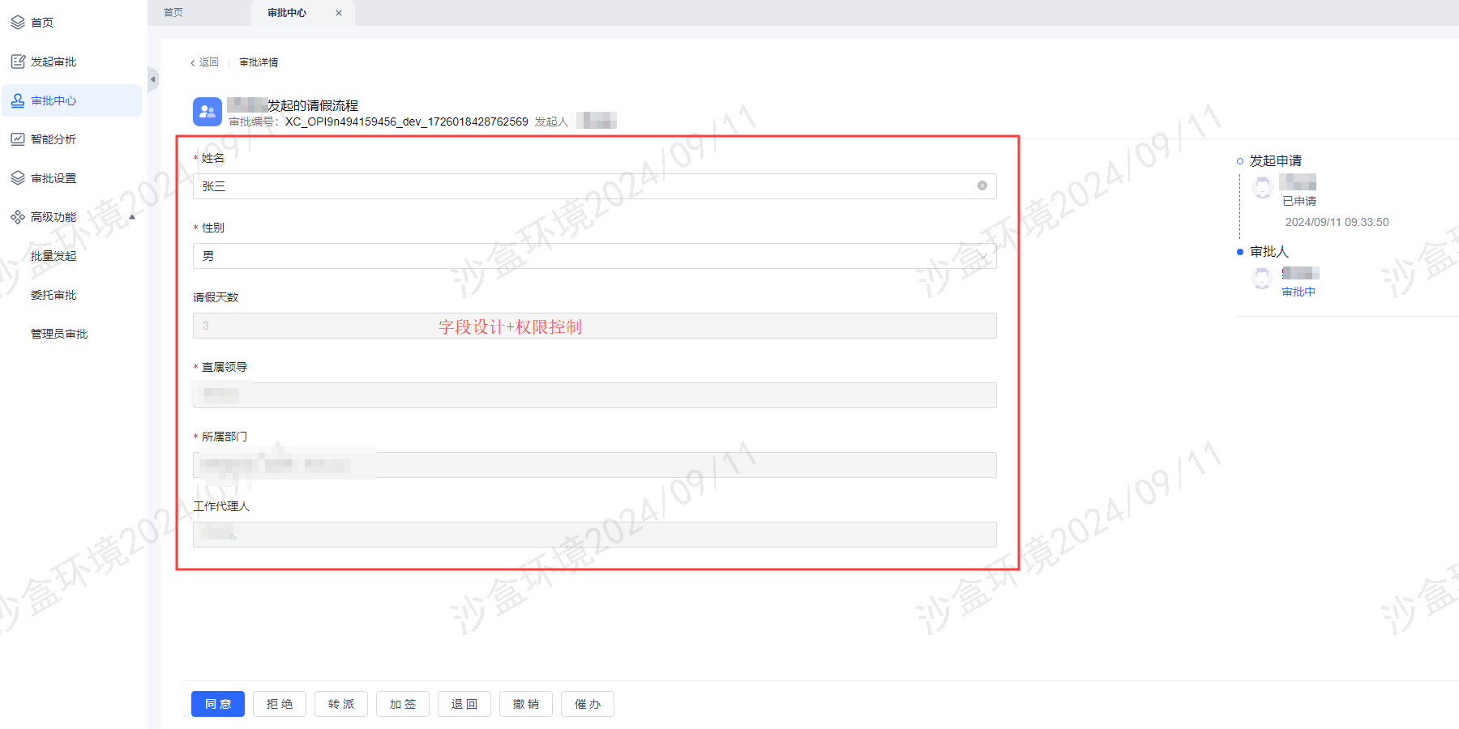
进入到审批页面后审批人即可按照既定的流程完成审批，所有流程的流转状态也可通过搭建的流程表格进行查看和预览。

